Hurra! Der Frühling kommt!

Diese Blume kennst du. Das ist ein _______________________________.
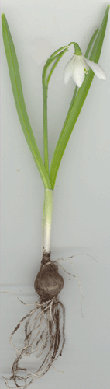
Kannst du ihre Teile richtig benennen?

Alle Frühblüher haben einen Speicher, in dem sie Vorräte (Nährstoffe) sammeln.
Welche Arten kennst du?
____________________ __________________ _____________________
Welche Vorratskammer passt zu welcher Blume? Verbinde richtig!
Zwiebel
Erdspross
Knolle
Tulpe Veilchen
Zwiebel
Himmelschlüssel
Zwiebel
Märzenbecher
Zwiebel
Buschwindröschen
Krokus Schneeglöckchen

